274 Организация вычислительных процессов в ЭВМ, комплексах, сетях и системах
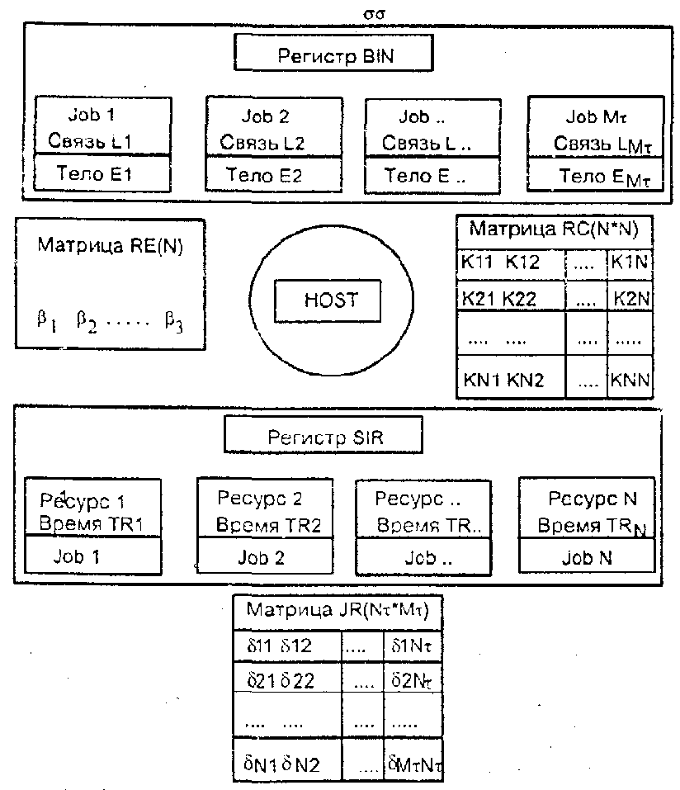
Рис, 5-6, Структура данных ресурс—задание
Ресурсы Системы: состояния всех N ресурсов системы характеризуются содержимым регистров SIR.TR|1,.N| и SER.J[1..N1 (рис, 5.6), где:
• SIR.TR[i] — время (измеряется п К), которое данный ресурс i будет занят. Таким образом, если ресурс свободен, то его SlR.TRiij-0.

Модель планирования в неоднородных распределенных ГЛАВА 5 275 системах обработки дачных___________
• SlR,J(t] содержит номер задания, которое выполняется на данном ресурсе (если он занят).
Ресурсы системы, кроме динамических характеристик, значения которых определяются в начале каждого кванта планирования, имеют еще статические характеристики, значения которых не изменяются в течение всего времени работы системы до следующей перезагрузки или инсталяции системы:
• RC[1.-N, I--N]: матрица затрат на передачи информации между ресурсами, где RC[iJl=Pj, есть временные затраты передачи определенного объема информации из ресурса i в ресурс j за время К.
» RE[t..N]: матрица выполнения, которая характеризует коэффици-
- енты относительной взвешенной производительности для ресурса i RE[i)=Ki. Этот коэффициент вместе с объемом работы ej (измеряемый а К единицах) задания j определяет действительное время выполнения задания j на ресурсе i. (В случае реконфигурирусмых систем, выше перечисленные статические данные могут стать динамическими)
ОПИСАНИЕ ДЕЙСТВИЙ:
Процессы оптимизации и распределения необходимо рассматривать вместе с процессами загрузки и разгрузки ресурсов системы, так как эти процессы тесно связаны друг с другом. Действия планировщика можно представить а виде следующей последовательности действий:
Проверка и подготовка //7/7J; монитор ОС в ведущей HOST машине про-веряет-и собирает информацию о состоянии системы, т.е. составляет "образ" системы состоящей из следующей информации: состоянии ресурсов ^рабочих узлов), фиксация поступающих ноиых заданий, готовность к выполнению уже находящихся в системе заданий, следующим образом:
• В случае выхода из строя какого-то ресурса, фиксирует в BUFFER-IN задания, выполнявшиеся на этом ресурсе, как невыполненные и удаляет отказавший ресурс из системы планирования.
• Определяет число свободных ресурсов N\ на момент времени т.
• Определяет готовые задания и их описание — формирует содержимое регистров BIN.L. BIN.E, BIN.M. и BIN.P в BUFFER-IN. Определяет
число заданий М, .подлежащих распределению из общего числа заданий, находящихся в BUFFER-IN на момент г,.
На основе этой информации, монитор ОС (находится в HOST) вычисляет и подготавливает необходимые данные для планировщика (тоже
находится в HOST).

